五華國小112學年度第1學期 三年級英語領域學期教學重點說明

★任課老師：蔡佩真Rita (301~307) 、蘇琬心Katie（308~312）
★本學期教學重點：
A. 主教材介紹: 康軒Wonder World!
B. 課程內容分析：
1.單字：數字、年齡、情緒與感覺、玩具、顏色、中外節慶—萬聖節、聖誕節
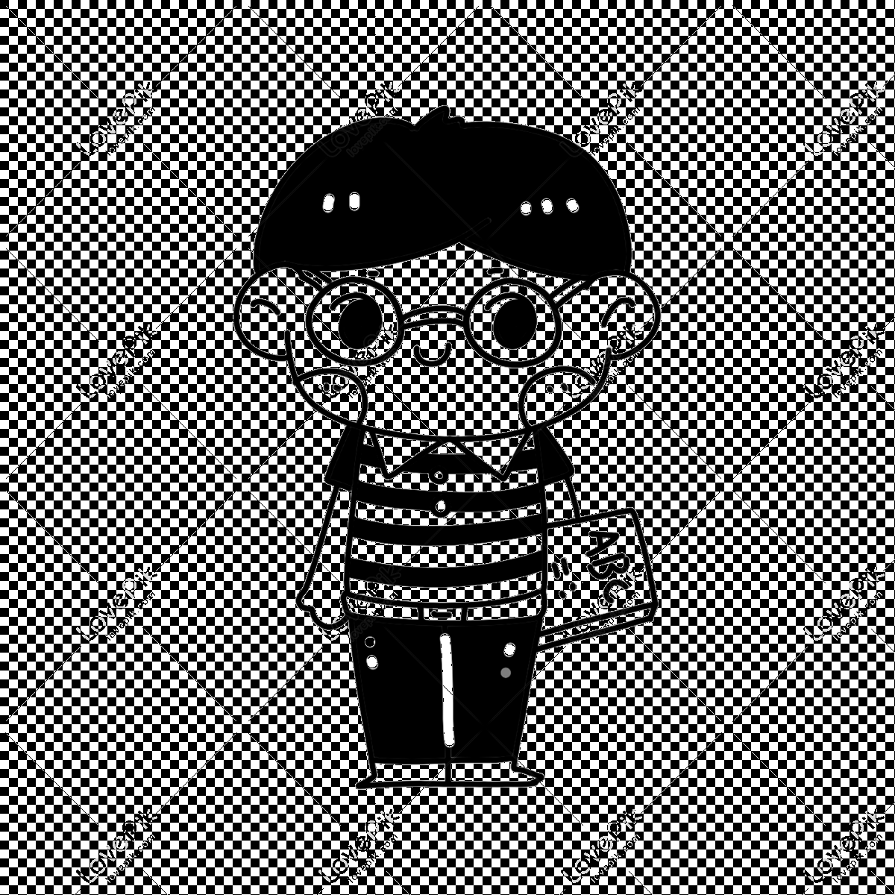
2.句型：
What’s your name? My name is Kevin. I’m Amy.
How old are you? I’m nine. I’m nine years old.
Are you hungry? Yes, I am. No, I’m not.
What’s this/that? It’s a kite.
What color is it? It’s red.
C. 學習重點：
1. Phonics：發音認讀與拼字 2. 單字理解與應用 3. 基本句型對答與書寫
4. 節慶文化體驗 5. 能聽說讀課文和課堂用語 6. 閱讀繪本 7.跟唱歌謠
★評量方式：
定期評量(50%)：期中考11/2.3、期末考 1/9.10 (含聽力測驗與書寫測驗)
平時評量(50%)：小考成績、作業成績、學習單、課堂發言、課堂參與度、團隊合作
★學好英語秘訣：
- 養成聽英語的習慣：學習語言一定要大量「聽」此語言，就像我們小時候接觸母語一樣，除了課本附的CD外，教師上課所教的英語歌曲、韻文、ICRT都是很好的教材，聽多了必能朗朗上口，進而內化成為外語能力。
- 背單字：小學中年級階段的單字並不難也不多，若能按照教師安排的進度背誦單字，累積英語單字量，對於孩童往後學習英語必能奠定良好基處。
- 把握說的機會：多聽英語外，請把握英語對話的機會，課堂上會有師生、同儕練習的機會，在家也要記得多跟父母練習英語會話喔！
- 作業訂正與家長簽名：作業、平時測驗、期中期末考卷，請學生務必訂正，家長協助檢視並簽名，多加練習錯誤之處，學習英語終能日益進步。

- 多鼓勵、多陪伴：學習第二外語難免遇到挫折，家長應以「鼓勵、陪伴」取代「譏笑與否定」，以增強孩子學習第二外語的自信心。
- 閱讀理解：除了背單字、運用句型外，閱讀理解是很重要的能力之一，本學期會開始從英語歌詞、故事、小短文慢慢引導孩子閱讀理解能力，家長在家也可以帶著孩子慢慢練習。

